Informe del rediseño visual de Fábrica Mortal
Proyecto: C:\ProyectoFinalRV. Cierre de la revisión: 2 de noviembre de 2026. Unity 6000.5.6f1 / URP 17.5.0. Este documento corresponde al rediseño con los dos paquetes Kenney; el informe Word anterior describe la primera versión del mapa.
Resultado: la escena FactoryArena existente quedó transformada y guardada, con arquitectura exterior, maquinaria detallada, señalización, materiales derivados y animación visual vinculada a los mecanismos originales. La arena conserva su distribución y sus sistemas físicos. No se instaló ningún paquete ni se descargaron assets durante este rediseño.

1 Dirección artística y composición
Fábrica industrial cartoon elevada, activa y ordenada. El azul acero forma la base; el amarillo identifica estructuras y maquinaria; el cian señala controles y zonas seguras; el rojo/naranja comunica peligro. La prensa sigue siendo el centro visual. La plataforma jugable mantiene aproximadamente 28 × 20 unidades, dentro de un recinto decorativo mayor.
Capa | Trabajo realizado
Arena | Suelo segmentado conservado, perfiles reforzados, tiras antideslizantes, marcos de aparición y perímetros de peligro.
Maquinaria cercana | Prensa reconstruida visualmente; transmisiones de las cintas; paneles de control; plataformas laterales con maquinaria y cajas.
Entorno exterior | Cinco edificios al fondo, dos laterales, depósitos, dos torres de agua y grupos de contenedores. Pórtico transversal, pasarela y conducción inferior conectan la composición.

2 Mejoras por elemento
- Arquitectura: base industrial inferior, edificios escalados a la composición, columnas unidas por una viga y pasarela trasera. Los edificios quedan detrás y a los lados para mantener la vista sobre la arena.
- Prensa: bloque superior azul, fachada amarilla PRESS 09, coronas hidráulicas importadas, conductos, collares y pernos. La placa incorpora una fascia pesada con franjas diagonales. El nuevo vástago central cambia su longitud siguiendo la posición real de la placa.
- Peligro de la prensa: suelo enmarcado con bandas y dos tiras luminosas. La emisión responde a advertencia y compresión; conserva el ciclo original y su trigger.
- Cintas: motores y carcasas en ambos extremos, válvulas, engranajes, soportes y flechas. Se conservan los rodillos y las lamas móviles originales. Engranajes y flechas responden a la velocidad, sentido y detención reales.
- Palancas: pantallas industriales, balizas, identificación A/B y conductos hacia sus cintas. La palanca roja y su activación temporal se conservan. La baliza cambia con el estado y parpadea durante los últimos 1,5 segundos de sabotaje.
- Suelo y bordes: perfiles perimetrales, refuerzos amarillos, paneles seguros y detalles antideslizantes. Los huecos para caer y las barandas parciales originales permanecen.
- Materiales: ocho materiales URP Lit nuevos más un material para texto. Los atlas de ambos paquetes se conservan y reciben tintes derivados. Metal expuesto, pintura, goma y emisión tienen acabados distintos.
- Iluminación: luz principal cálida con sombras suaves, relleno direccional frío sin sombras, luces industriales existentes y ambiente de tres colores. Niebla lineal para profundidad.
- URP: cámara con HDR y postprocesado; Volume global con tonemapping Neutral, bloom moderado, contraste/saturación suaves, viñeta ligera y FXAA.
- Cámara: encuadre elevado ajustado a la fábrica, revisión frontal, lateral y cenital. La cámara de MultiplayerTest no se modificó.

3 Inspección y modelos utilizados
Se inventariaron 180 modelos FBX y se generaron nueve láminas de catálogo para inspeccionar su geometría y apariencia. La escena utiliza 23 modelos distintos, repartidos en 79 instancias importadas. Se revisaron escalas, orientaciones, atlas de color y compatibilidad visual con los materiales derivados URP.

FactoryKit
- catwalk-straight
- machine-fortified
- pipe-large-long
- piston-round
- pipe-large-bend
- machine-connection-pipe
- machine-window
- cog-a
- pipe-large-valve
- indicator-special-arrow
- screen-panel-small
- robot-arm-a
- box-large

CityKitIndustrial
- building-f
- building-c
- building-e
- building-m
- building-n
- building-s
- detail-tank-large
- water-tower
- shipping-container-a
- shipping-container-b
Inventario completo de modelos y dimensiones
C:/ProyectoFinalRV/Assets/FactoryArena/Generated/Redesign/ModelInventory.txt

4 Archivos creados y modificados
Todas las rutas de Assets que siguen pertenecen a C:\ProyectoFinalRV. La decoración está serializada en la escena: se puede inspeccionar y editar fuera de Play Mode.
Tipo | Ruta / contenido
Escena modificada | Assets/FactoryArena/Scenes/FactoryArena.unity
Prefabs visuales nuevos | Assets/FactoryArena/Prefabs/Visuals/IndustrialCampus.prefab; ConveyorDriveVisuals.prefab; OperatorStationVisuals.prefab; HydraulicPressVisuals.prefab
Materiales nuevos | Assets/FactoryArena/Materials/Redesign/: PaintedSteel, BrushedMetal, IndustrialYellow, Rubber, SignalCyan, WarningAmber, FactoryKitDerived, CityKitDerived, IndustrialSignText (.mat)
Recursos de renderizado | Materials/Redesign/FactoryVolume.asset y DepthText.shader
Animación visual nueva | Scripts/Runtime/FactoryVisualMotion.cs: lee el estado de mecanismos, anima vástago, balizas, flechas y engranajes.
Herramientas nuevas de Editor | Scripts/Editor/ArtCatalog.cs, FactoryRedesign.cs y FactoryVisualReview.cs.
Comprobador temporal nuevo | Scripts/Runtime/RedesignRegressionProbe.cs, protegido con UNITY_EDITOR. Se añadió solo durante pruebas; no quedó en la escena.
Pruebas existentes reutilizadas | FactoryValidation.cs se ejecutó sin modificarlo. Su salida LocalValidation.txt se actualizó.
Evidencias | Assets/FactoryArena/Generated/Redesign/: catálogo, imágenes, inventarios y resultados de auditoría/pruebas.
Documentación y protección | Documentation/FactoryArena/: este informe, su versión HTML, audit_redesign.py y Backups/BeforeVisualRedesign.zip.

Los cuatro prefabs nuevos contienen conjuntos de presentación reutilizables. El cableado completo de mecanismos y el blindaje móvil de la placa están guardados en FactoryArena. No sustituyen automáticamente a los prefabs funcionales antiguos. FactoryRedesign.Apply es la herramienta de aplicación inicial y evita ejecutarse sobre una escena ya rediseñada; para continuar trabajando se debe abrir la escena guardada.

5 Protección e integridad
Se creó una copia recuperable antes de modificar el mapa. La auditoría SHA-256 comparó 418 archivos originales: modelos, metadatos, MultiplayerTest, paquetes, ajustes del proyecto y scripts funcionales. Resultado: ningún archivo modificado ni ausente en ese conjunto. Los cambios de Git anteriores a este trabajo se conservaron.
La comparación de la escena también conserva los 17 bloques de física serializados directamente en la versión anterior; no se añadieron bloques de física. Esta cifra no cuenta los componentes procedentes de prefabs. La inspección completa del mapa registra 162 colliders y un Rigidbody, todos de la base funcional; el nuevo grupo VisualRedesign tiene cero colliders y cero Rigidbody.
ConveyorBelt, ControlLever, HydraulicPress y HazardZone permanecen intactos. FallDetection es el nombre de un GameObject que usa HazardZone; no existía un script independiente FallDetection.cs. La geometría visual antigua que se sustituyó permanece conservada con sus renderers desactivados.
Copia anterior al rediseño
C:/ProyectoFinalRV/Documentation/FactoryArena/Backups/BeforeVisualRedesign.zip
Comparación de archivos y componentes físicos
C:/ProyectoFinalRV/Assets/FactoryArena/Generated/Redesign/PreservationAudit.txt

6 Pruebas ejecutadas realmente
Comprobación | Resultado observado
Compilación y consola | Compilación final sin errores. La consulta final indica compilationFailed=false, compiling=false y consoleErrors=0.
Integridad de FactoryArena | 0 scripts faltantes; 0 referencias serializadas rotas; 0 materiales nulos, incompatibles o con shader de error.
Play Mode | Se verificó que Time.frameCount avanzaba mediante job wait, antes de aceptar las pruebas.
Cintas con Rigidbody | Ambas desplazaron un cubo ~1,76456 unidades en el intervalo de 1 s. Al invertir, cambió el signo del desplazamiento. Con velocidad 3,5 se midió ±3,5; detenidas, velocidad horizontal 0.
Palancas | Activación repetida seguida de una única inversión; tras 6,3 s ambas restauraron la dirección y dejaron de estar activas.
Prensa | Se observaron Rest, Warning, Descending, Compression y Rising. Placa entre y=0,65 e y=4. El sensor de prueba recibió 86 eventos con la zona armada.
Vástago visual | Error máximo medido en su extremo inferior respecto de la placa: ~0,000000238 unidades, durante el ciclo observado.
Puntos de aparición | 4/4 con raycast a suelo sólido y cero colliders bloqueando el volumen inicial. Cuatro cápsulas de 1,8 m quedaron apoyadas, con centro y≈0,934.
Caída | Un cuerpo soltado fuera de la plataforma activó el detector de caída: 6 notificaciones durante su paso por el trigger.
Engranajes y flechas | Detención: giro 0°. En marcha: ~18° en 0,3 s. Tras inversión, las flechas cambiaron a 270°/90° en correspondencia con dirección −1/+1.
MultiplayerTest | Se abrió de forma aditiva, se revisó y se cerró sin guardarlo. 0 scripts faltantes y 0 referencias serializadas rotas. Archivos intactos en la auditoría.
Revisión visual | Capturas reales desde cámaras de Unity durante Play Mode, Game View y Scene View. Inspección general, frontal, lateral, cenital y de mecanismos.

Los conteos de eventos del trigger incluyen notificaciones de permanencia; no equivalen a 86 impactos distintos ni a 6 cuerpos diferentes. Las pruebas fueron locales y con cuerpos temporales, no con personajes definitivos ni clientes de red.
Resultados de aparición, caída, prensa y animación visual
C:/ProyectoFinalRV/Assets/FactoryArena/Generated/Redesign/Regression.txt
Auditoría de la escena FactoryArena
C:/ProyectoFinalRV/Assets/FactoryArena/Generated/Redesign/FactoryArenaIntegrity.txt
Auditoría de MultiplayerTest
C:/ProyectoFinalRV/Assets/FactoryArena/Generated/Redesign/MultiplayerTestIntegrity.txt
Regresión de cintas, palancas y ciclo de prensa
C:/ProyectoFinalRV/Assets/FactoryArena/Generated/LocalValidation.txt

7 Rendimiento y alcance de la medición
Inventario de la escena: 547 renderers activos, 15 materiales distintos y 39.836 triángulos sumados por instancia, sin aplicar visibilidad. Solo la luz principal proyecta sombras; las otras seis luces no. Se desactivaron sombras en textos y detalles pequeños, se reutilizaron materiales y se habilitó instancing donde corresponde. 313 renderers decorativos tienen la marca Batching Static; en Play Mode se observaron 303 formando parte de lotes estáticos.
Una muestra de UnityStats en el Editor registró 783 llamadas de dibujo, 44 cambios SetPass y 85.429 triángulos renderizados. Son contadores del Editor y sus pasadas/vistas, no una medición aislada de una build. La geometría es moderada, pero el número de envíos de render merece perfilado posterior en una build con personajes. No se midieron tiempos CPU/GPU representativos ni se garantiza 60 FPS en gama media.
Muestra de estadísticas del Editor
C:/ProyectoFinalRV/Assets/FactoryArena/Generated/Redesign/RenderStats.txt

8 Segunda revisión artística
La primera pasada detectó escalas incorrectas en algunas instancias importadas, rótulos demasiado grandes, flechas bajo la superficie y textos que se dibujaban por delante de objetos que debían taparlos. Se corrigieron las escalas conservando las escalas raíz de importación, se redujeron y reposicionaron rótulos, se elevaron las flechas y se creó un shader de texto con prueba de profundidad. También se ajustaron niebla, luz principal, relleno y fondo del rótulo principal. Después se volvieron a guardar los prefabs y a capturar el resultado.
Criterio visual (valoración editorial /5) | Antes | Después
Paleta | 3 | 4
Coherencia de estilo | 2 | 4
Arquitectura y profundidad | 1 | 4
Silueta y detalle de maquinaria | 2 | 4
Iluminación | 2 | 3
Comunicación de mecanismos | 2 | 4

Estas notas son una autoevaluación visual, no resultados de una prueba con jugadores. Personajes, interfaz general, audio y efectos de combate quedan fuera del alcance de este rediseño.

9 Limitaciones e incidencias
- FactoryArena todavía no está validada ni sincronizada en multijugador. No se hicieron pruebas online, Relay ni sesiones de cuatro jugadores durante este trabajo.
- Las plataformas laterales y el recinto inferior son decorativos y no transitables; deliberadamente no tienen colliders. La zona jugable sigue siendo la arena original.
- La circulación se comprobó mediante conservación de colliders y pruebas de aparición/caída; falta recorrer el mapa con el personaje físico definitivo, incluidos agarres y lanzamientos.
- No se creó una build ni un benchmark de hardware. La legibilidad con cuatro personajes y la posible oclusión de estos por la prensa requieren una futura prueba de juego.
- Hubo bloqueos y tiempos de espera durante la recarga de scripts del editor, mostrando Unity Version Control y callbacks internos ocupados. Se recuperó la conexión reiniciando el editor sobre archivos guardados y se completaron las pruebas.
- La consola final conserva una advertencia del paquete de integración Visual Studio: no pudo utilizar el puerto UDP 56326 para mensajería VS/Unity. No se modificó el firewall ni se atribuye esa advertencia al mapa. No hay errores de consola en la revisión final.
- Los mecanismos conservan su alcance anterior: los triggers notifican peligro/caída; no se añadieron reglas de eliminación, puntuación ni daño de un personaje definitivo.

10 Estado de entrega
FactoryArena queda abierta, guardada y fuera de Play Mode. Los objetos temporales de prueba ya no forman parte de la escena. Run In Background quedó restaurado a false; auto-tick estaba habilitado previamente y se mantuvo. Para revisar el resultado, abrir Assets/FactoryArena/Scenes/FactoryArena.unity. La edición continúa directamente desde la jerarquía guardada, especialmente FactoryArena/VisualRedesign y la maquinaria original.

11 Evidencias visuales
Todas las imágenes siguientes son capturas reales del proyecto renderizadas por Unity. Before corresponde a la versión previa. Los encuadres antes/después son semejantes, pero no idénticos; las vistas de detalle y Game View se capturaron durante Play Mode. Scene View muestra el mapa editable con la visualización propia del editor.
También se guardaron Front.png, Elevated.png y Side.png, además de las nueve láminas Catalog_0.png a Catalog_8.png y las capturas intermedias de revisión.

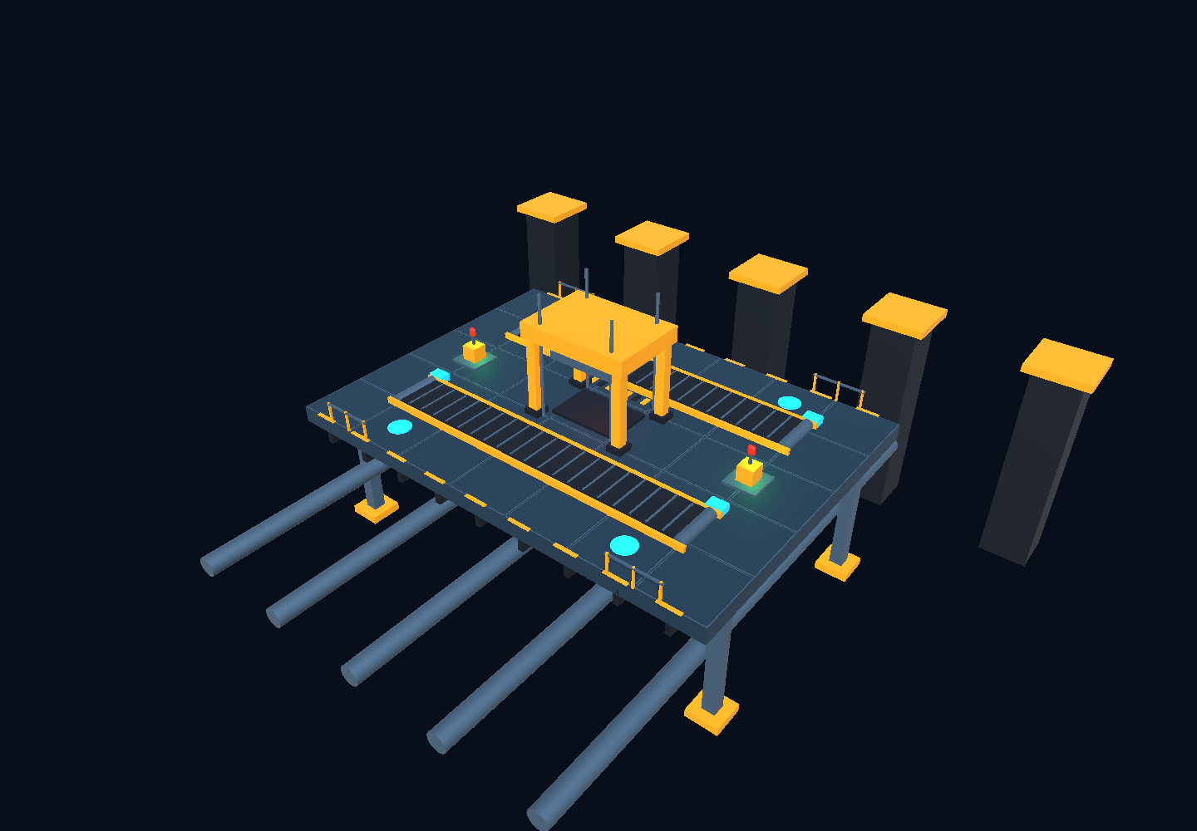
Figura 1. Antes del rediseño
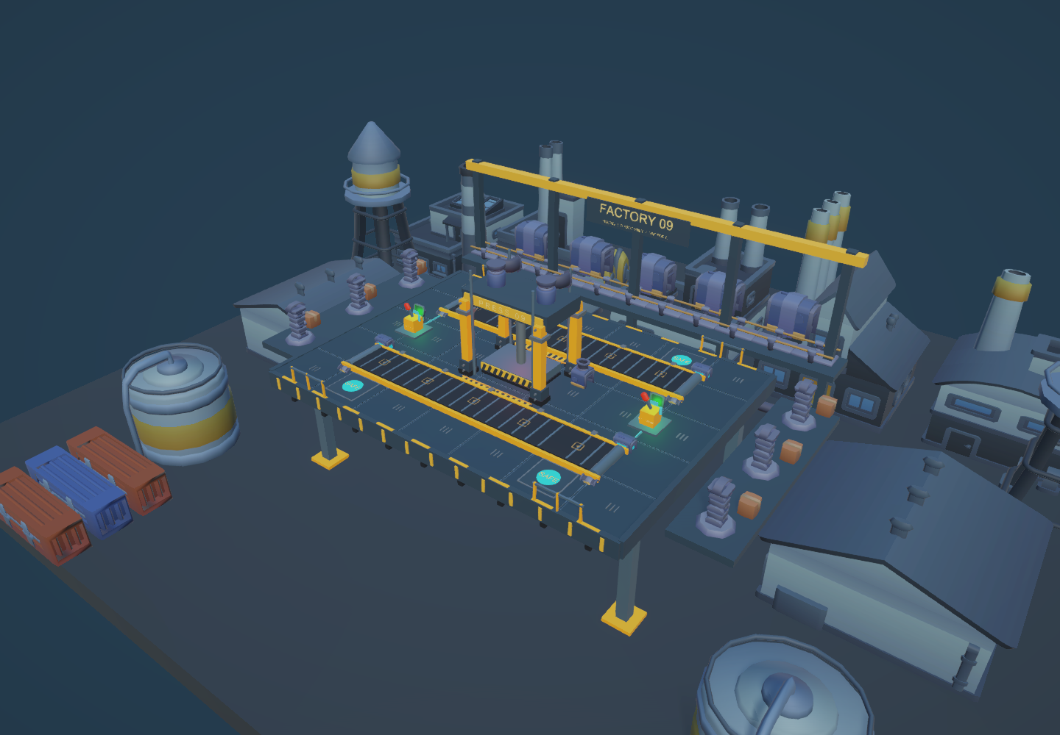
Figura 2. Después: cámara elevada de la arena

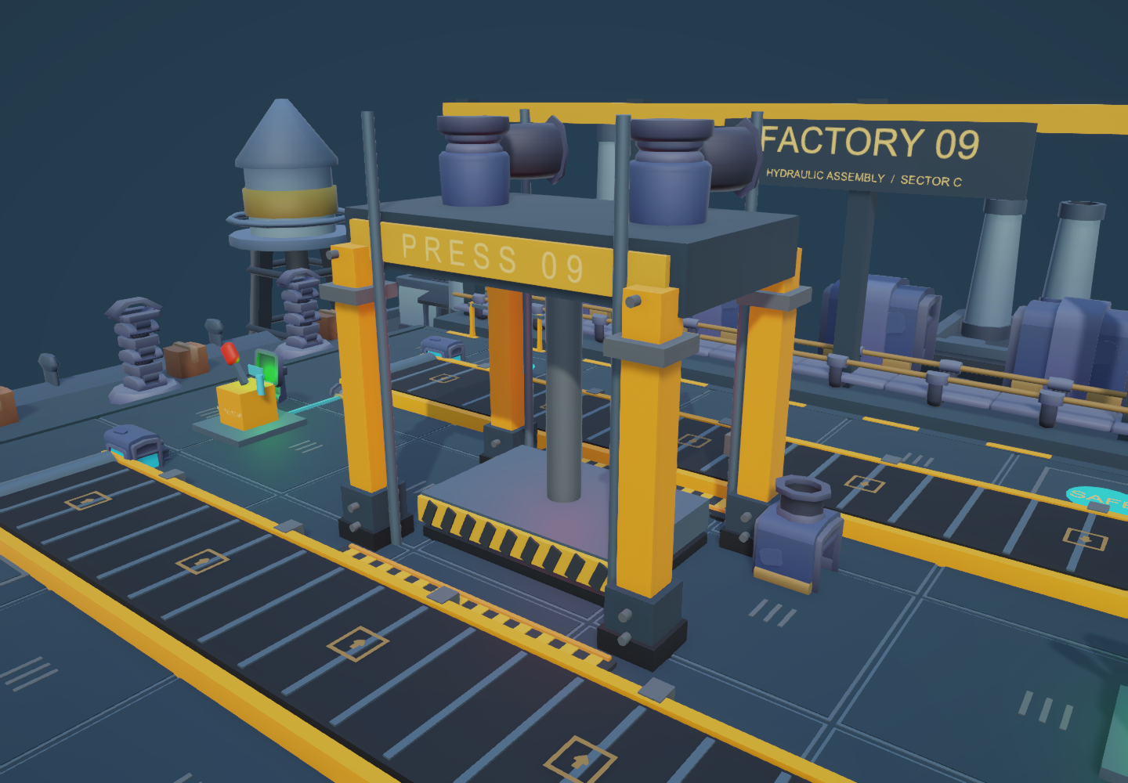
Figura 3. Prensa hidráulica durante el ciclo de movimiento
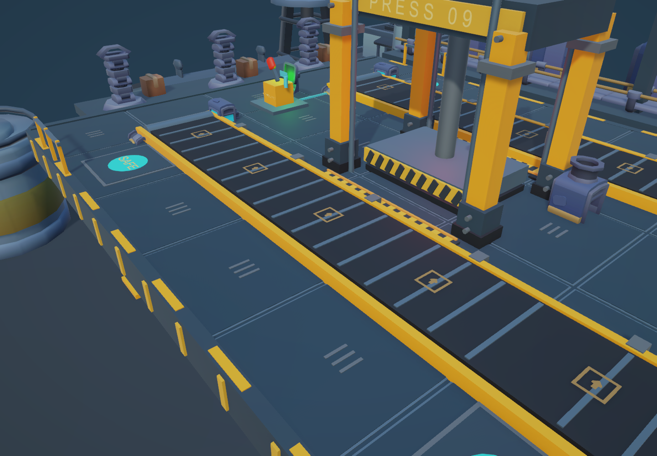
Figura 4. Cintas, transmisiones y señalización direccional

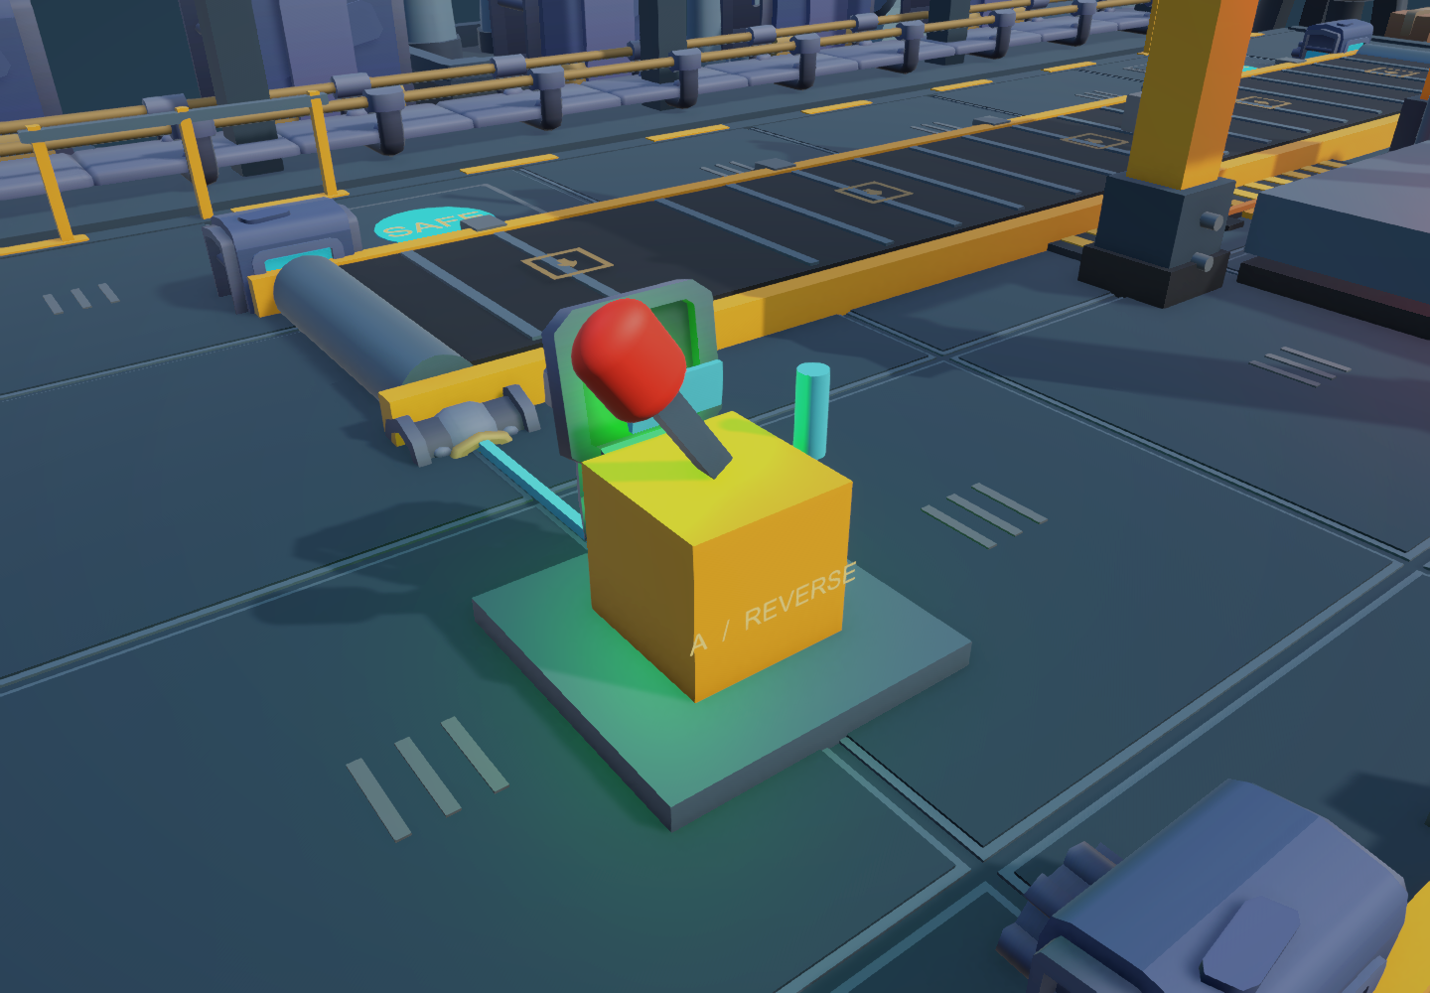
Figura 5. Estación de sabotaje con panel y baliza
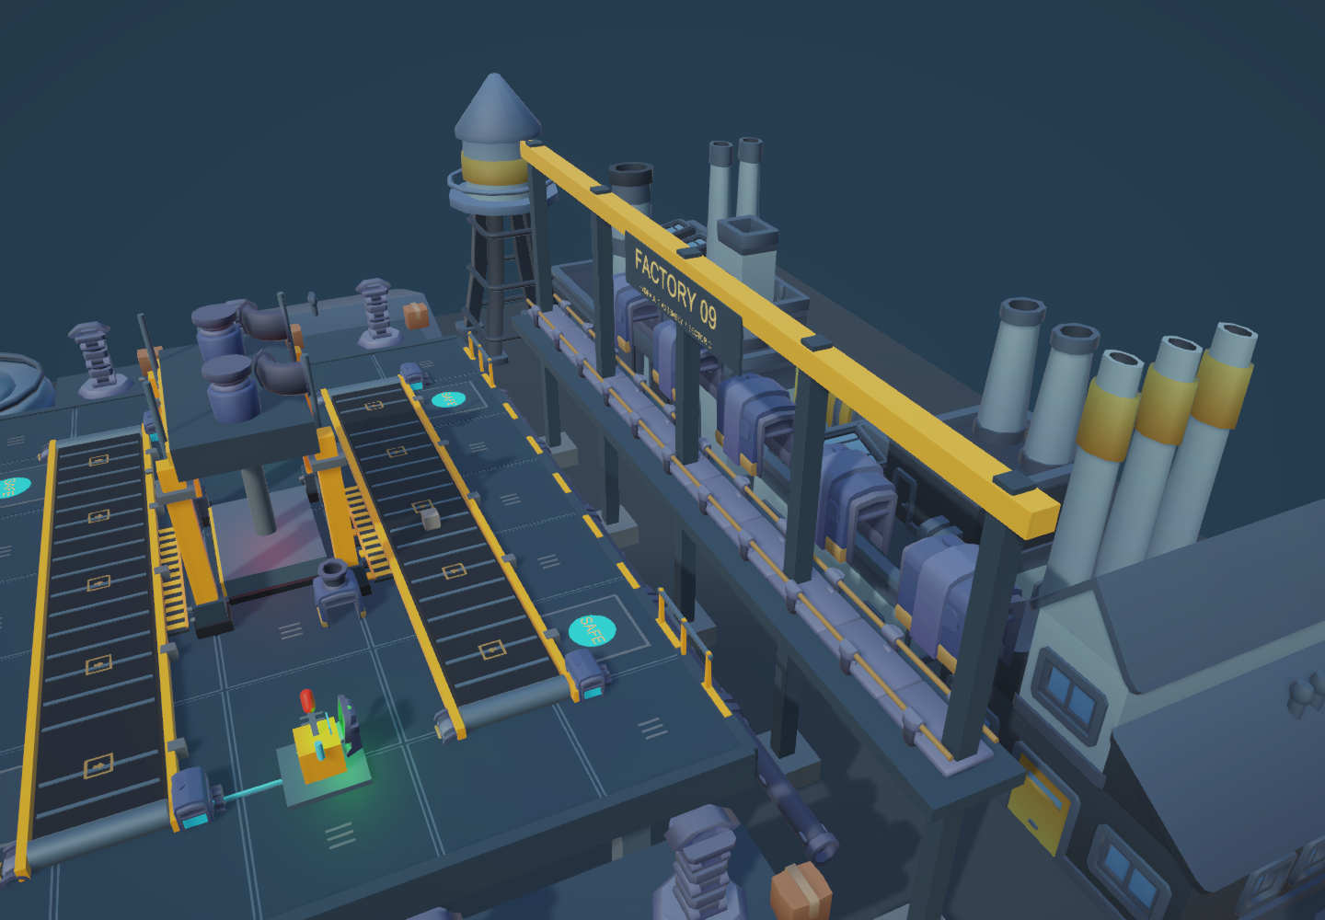
Figura 6. Entorno industrial y pasarela de mantenimiento

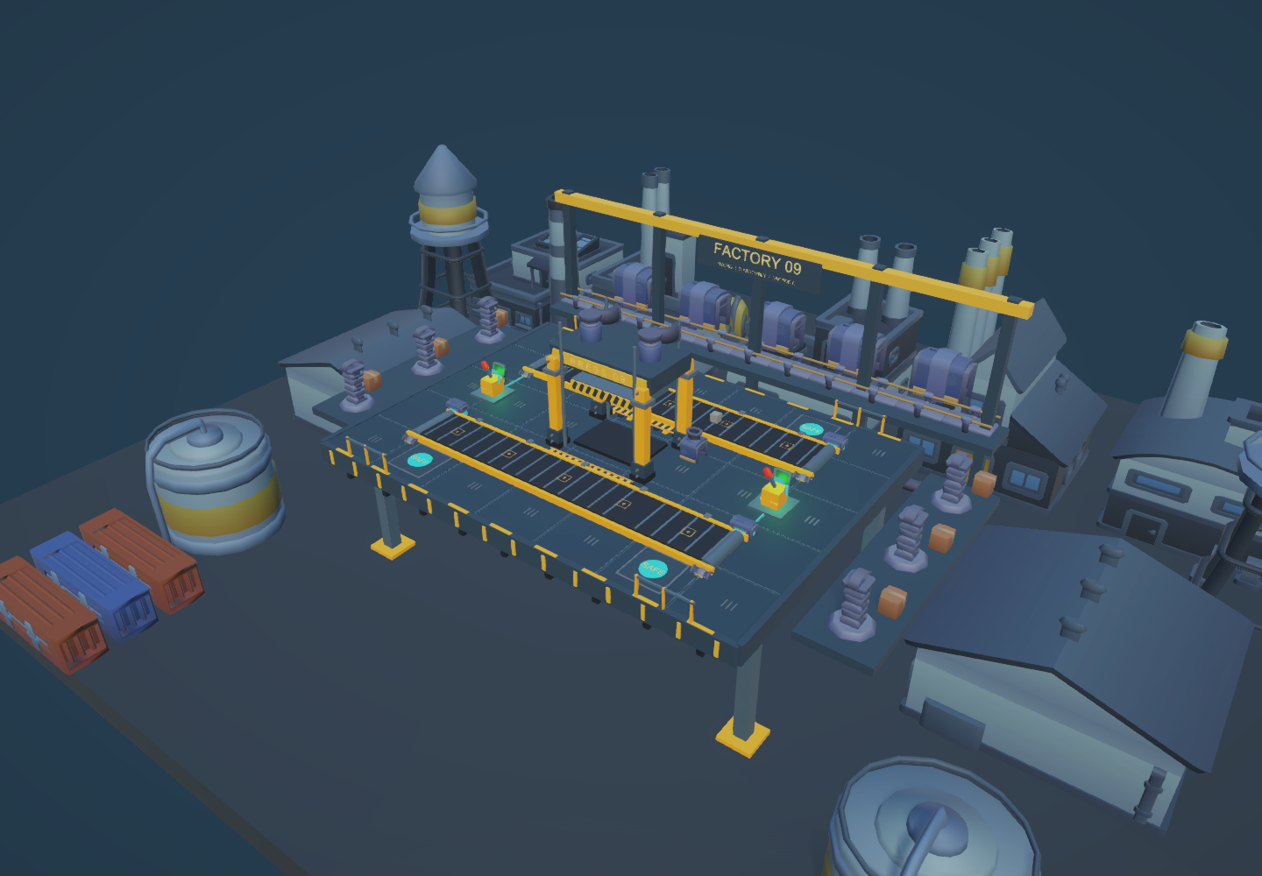
Figura 7. Captura de Game View mediante Unity CLI
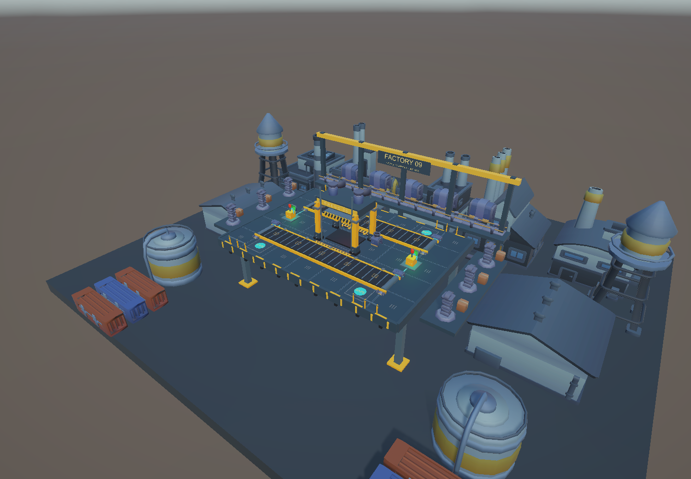
Figura 8. Captura de Scene View mediante Unity CLI

